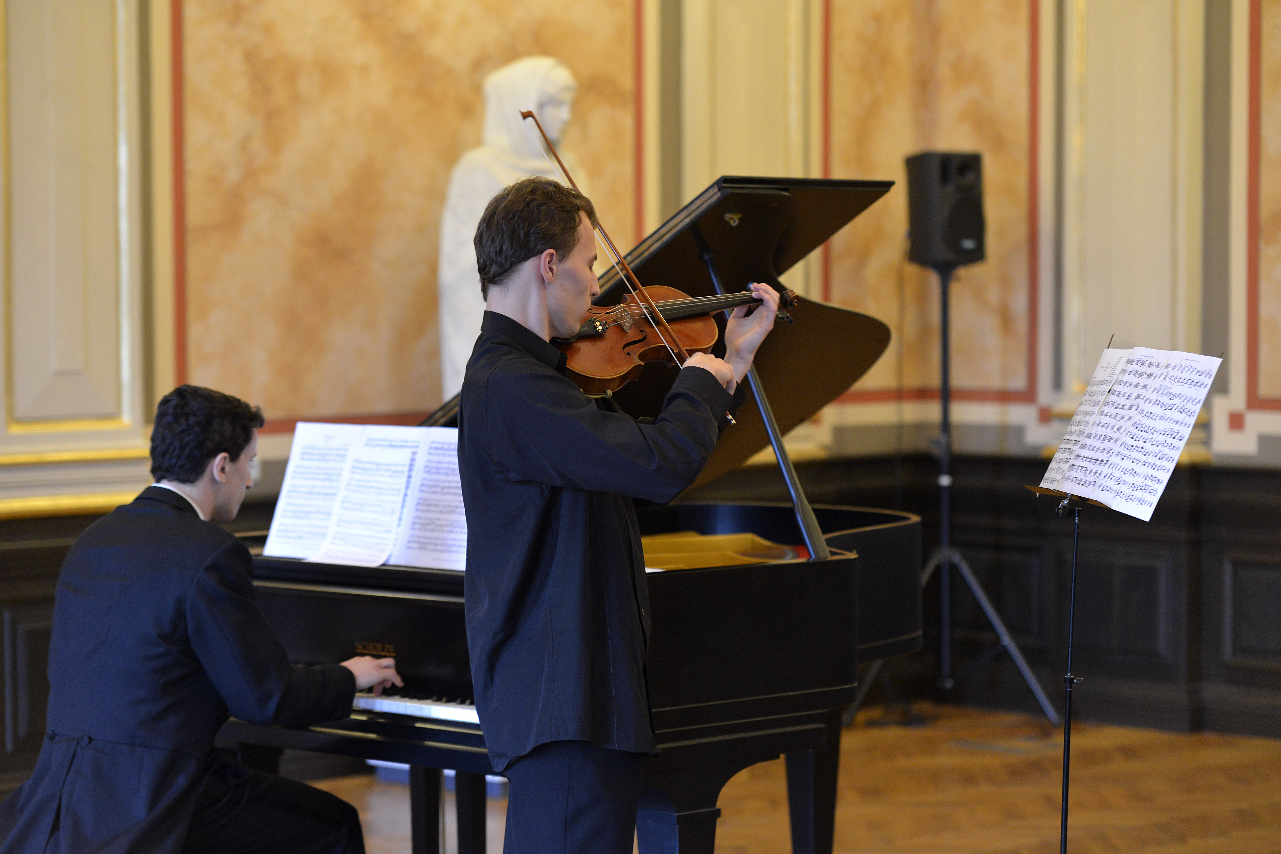
KLAVÍRNÍ A HOUSLOVÝ KONCERT
JAN LUKŠ, JAN RADA
27. 2. 2018, 18.00

Koncertní sál ZUŠ J.S.Bacha
Stromořadí 439, Dobřany

